第三章 植物的激素调节

第1节 植物生长素的发现

**一、教学目标**

知识方面：概述植物生长素的发现过程。

能力方面：评价实验设计和结论，训练逻辑思维的严密性。

情感态度价值观方面：体验发现生长素的过程和方法。

**二、教学重点和难点**

1.教学重点：生长素的发现过程。

2.教学难点

（1）生长素的产生、运输和分布。

（2）科学实验设计的严谨性分析。

三、教学方法：讲述与学生练习、讨论相结合

四、教学用具：幻灯片

五、课前准备：

六、课时安排：1课时

七、教学步骤

|  |  |  |  |
| --- | --- | --- | --- |
| 内容板书 | 教师组织和引导 | 学生活动 | 教学意图 |
| 一、生长素的发现过程  二、植物激素：由植物体内产生，能从产生部位运送到作用部位，对植物的生长发育有显著影响的微量有机物，称作植物激素。 | 以“问题探讨”引入，生思考回答师提示。  【提示】1.弯向窗外生长。  2.是较长时间的单侧光刺激引起植株弯向窗外光源生长。这样，可以使植株获得更多阳光，从而可以通过光合作用合成更多的有机物，满足自身生长发育的需要。  3.植株的弯曲生长发生在幼嫩部位。  【问1】“生长素是什么？科学家是怎样发现生长素的？”  【引导阅读】达尔文向光性实验示意图。  【讲述】1880年，达尔文研究了光照对金丝雀虉草胚芽鞘生长的影响。  实验一：胚芽鞘受到单侧光照射时，弯向光源生长。  实验二：切去胚芽鞘的尖端，胚芽鞘既不生长，也不弯曲。  实验三：用锡箔小帽罩住胚芽鞘的尖端，胚芽鞘直立生长。  实验四：用锡箔套住胚芽鞘尖端下面一段，单侧光只照射胚芽鞘尖端，胚芽鞘仍然弯向光源生长。  〖旁栏思考题1〗生思考回答师提示  【提示】1.分别遮盖胚芽鞘顶端和它下面一段，是采用排除法，观察某一部分不受单侧光刺激时，胚芽鞘的反应，从而确定是胚芽鞘哪一部分在起作用。胚芽鞘弯曲生长的是顶端下面的一段，感受光刺激的是顶端。这说明，是胚芽鞘顶端接受单侧光照射后，产生某种刺激传递到下面，引起下面一段弯曲生长。  （让学生分别回答。最后总结：达尔文推想，胚芽鞘尖端可能会产生某种物质，这种物质在单侧光的照射下，对胚芽鞘下面的部分会产生某种影响。（鼓励学生从科学家的用词教育学生在以后的学习中要养成严谨的思维习惯，要有实事求是的态度。））  【问2】“胚芽鞘尖端真的会产生某种物质吗？这种物质怎么会影响下面部分的生长呢？  【讲述】1928年，荷兰科学家温特，把切下的胚芽鞘尖端放在琼脂块上，几小时后，移去胚芽鞘尖端，并将这块琼脂切成小块，放在切去尖端的胚芽鞘切面的一侧，结果胚芽鞘向放琼脂的对侧弯曲生长。  【问3】“现在能说明达尔文的推想是正确的吗？”  学生分析，并说明理由。  【总结】不能。因为没有排除琼脂本身对去尖胚芽鞘的影响。  （介绍实验的设计原则：）  1、单一的变量  2、要有对照组  〖旁栏思考题2、3〗生思考回答师提示  【提示】2.因为该刺激（生长素）在向光一侧和背光一侧的分布（浓度）存在差异，因而引起两侧的生长不均匀。  3.没有。他是在对实验结果进行严密分析的基础上作出这个推断的。要得出这样的结论，既需要以事实为依据进行严密的逻辑推理，还需要一定的想像力。  〖问4〗由此说明，胚芽鞘尖端确实会产生某种物质，这种物质从尖端运输到下部，并能促使胚芽鞘下面某些部分的生长。这种物质是什么呢？  【讲述】吲哚乙酸具有促进植物生长的功能，因此给它取名为生长素。后来科学家又陆续发现了其他植物激素包括赤霉素、细胞分裂素、乙烯和脱落酸。  师生共同回顾生长素的发现过程：  设计实验 提出假说 实验验证  得出结论（指出：这是真理发现的模式之一） | 思考  讨论  回答  3.有的学生说是正确的；有的说是不能说明，因为不能排除琼脂块的影响。  学生阅读教材。  4.1934年，荷兰科学家郭葛等人从一些植物中分离出了这种物质，经鉴定这种物质是吲哚乙酸。 | 引入 |
| 三、生长素的产生、运输和分布。 | 1.产生部位：叶原基、嫩叶和发育中的种子  2.运输方向：从植物形态的上端向下运输，不能反向。  3.分布情况：生长旺盛部位。  〖技能训练〗生阅读思考回答师提示  【提示】1.不严密，没有考虑将胚芽鞘倒过来放置时的情况。  2.结论2不严谨。没有实验证明生长素不能从形态学下端运输到形态学上端。  3.应该增加一组胚芽鞘形态学上端朝下的实验，以研究生长素能不能从形态学下端运输到形态学上端。 |  |  |
|  | 〖小结〗略  〖作业〗练习 |  |  |

八：板书设计：

第三章 植物的激素调节

第1节 植物生长素的发现

一、生长素的发现过程

1、达尔文实验：

实验一：胚芽鞘受到单侧光照射时，弯向光源生长。

实验二：切去胚芽鞘的尖端，胚芽鞘既不生长，也不弯曲。

实验三：用锡箔小帽罩住胚芽鞘的尖端，胚芽鞘直立生长。

实验四：用锡箔套住胚芽鞘尖端下面一段，单侧光只照射胚芽鞘尖端，胚芽鞘仍然弯向光源生长。

结论：达尔文推想，胚芽鞘尖端可能会产生某种物质，这种物质在单侧光的照射下，对胚芽鞘下面的部分会产生某种影响。

2、温特实验：胚芽鞘尖端确实会产生某种物质，这种物质从尖端运输到下部，并能促使胚芽鞘下面某些部分的生长。

二、植物激素：由植物体内产生，能从产生部位运送到作用部位，对植物的生长发育有显著影响的微量有机物，称作植物激素。

三、生长素的产生、运输和分布。

1.产生部位：叶原基、嫩叶和发育中的种子

2.运输方向：从植物形态的上端向下运输，不能反向。

3.分布情况：生长旺盛部位。

典型例题

　例1 下列现象中，最能说明植物生长素低浓度促进生长．高浓度抑制生长两重性的现象是（    ）

　　A．茎的向光性和背地性    B．顶端优势

　　C．根的向地性和向水性    D．含羞草的小叶受刺激立即下垂

　　解析：出现“茎的向光性和背地性”现象都是生长素的适宜浓度促进茎生长。出现“顶端优势”是由于低浓度促进顶芽生长，高浓度抑制侧芽生长。出现“根的向地性”是高浓度抑制根生长，低浓度促进根生长，但向水性与生长素无关。“含羞草的小叶受刺激立即下垂”属于感性运动，不属于向性运动。

　　答案：B。

目标检测：

1．下图表示一项生长素的研究实烟，以下哪一

项关于实验结果的叙述是正确的 （ ）

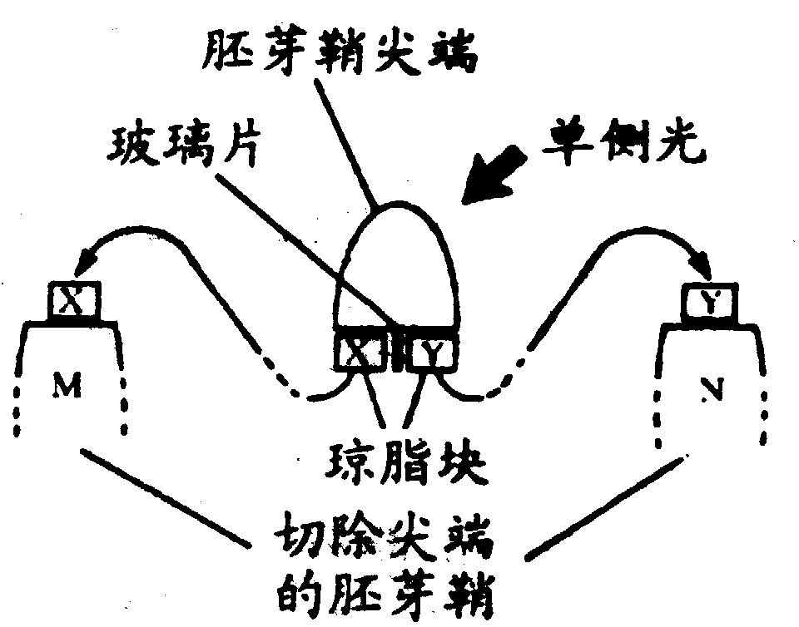

A．M长得比N长

B．N长得比M长

C．M弯向一侧而N不弯曲

D．N弯向一侧而M不弯曲

2．下列是关于生长素的有关实验，全部给予右侧光照结果不向光弯曲生长的是 （ ）

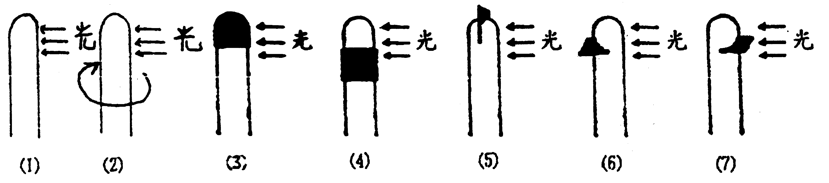

A．（2）（3）（5） B．（2）（3）（5）（7）

C．（2）（3）（5）（6）（7） D．（2）（3）（5）（6）

答案：

1．A 2．C